По данным сплошного наблюдения Псковстат ДЕЯТЕЛЬНОСТИ СУБЪЕКТОВ МАЛОГО И СРЕДНЕГО ПРЕДПРИНИМАТЕЛЬСТВА
ПАЛКИНСКОГО РАЙОНА В 2020 ГОДУ
Данные о средних размерах выручки и численности работников малых и средних предприятий и индивидуальных предпринимателей, осуществлявших деятельность в 2020 году, приведены в таблице:

 | Выручка от реализации товаров (работ, услуг) в расчете на 1 предприятие, тыс. рублей | Средняя численность  работников в расчете на  1 предприятие, человек
Юридические лица
Палкинский район | 25794,0 | 14
Справочно:  Псковская область | 30004,8 | 10
Индивидуальные предприниматели
Палкинский район | 5034,9 | 1,5
Справочно:  Псковская область | 4618,6 | 1,1

В расчете на 1000 человек населения в среднем по Палкинскому району приходится 4 малых (включая микро) и средних предприятия – юридических лица (в целом по Псковской области – 8) и 9 индивидуальных предпринимателей (в целом по Псковской области – 14).
Основные фонды по полной учетной стоимости на конец отчетного года у юридических лиц - малых (включая микро) и средних предприятий составили 279422 тыс. рублей, в том числе 36271 тыс. рублей – здания (кроме жилых), 322 тыс. рублей - жилые здания и помещения, 12759 тыс. руб. - сооружения, 138516 тыс. рублей - машины, оборудование и транспортные средства. Инвестиции в основной капитал в 2020 году юридических лиц - малых (включая микро) и средних предприятий составили 79400 тыс. рублей.
Индивидуальные предприниматели для осуществления предпринимательской деятельности использовали основные средства стоимостью на конец 2020 года 165359 тыс. рублей, их инвестиции в основной капитал составили 6625 тыс. рублей.

ВЫРУЧКА ОТ РЕАЛИЗАЦИИ ТОВАРОВ (РАБОТ, УСЛУГ)
СУБЪЕКТОВ МАЛОГО И СРЕДНЕГО ПРЕДПРИНИМАТЕЛЬСТВА, ОСУЩЕСТВЛЯВШИХ ДЕЯТЕЛЬНОСТЬ В 2020 ГОДУ
(тыс. рублей)

 | Всего |  | В расчете на 1 предприятие
 | юридические лица | индивидуальные предприниматели | юридические лица | индивидуальные предприниматели
Псковская область | 157315293,3 | 41272211,1 | 30004,8 | 4618,6
В том числе Палкинский район | 644851,2 | 307130,0 | 25794,0 | 5034,9

ВЫРУЧКА ОТ РЕАЛИЗАЦИИ ТОВАРОВ (РАБОТ, УСЛУГ)
В РАСЧЕТЕ НА 1 ПРЕДПРИЯТИЕ, ОСУЩЕСТВЛЯВШЕЕ ДЕЯТЕЛЬНОСТЬ
В 2020 ГОДУ
(тыс. рублей)

Юридические лица Индивидуальные предприниматели
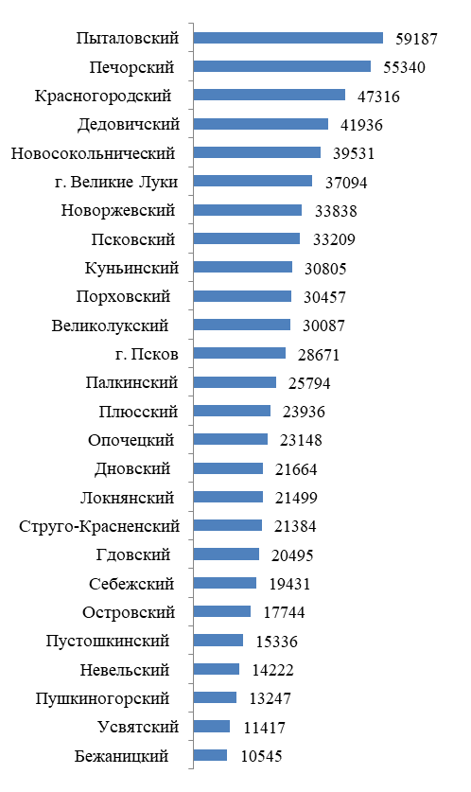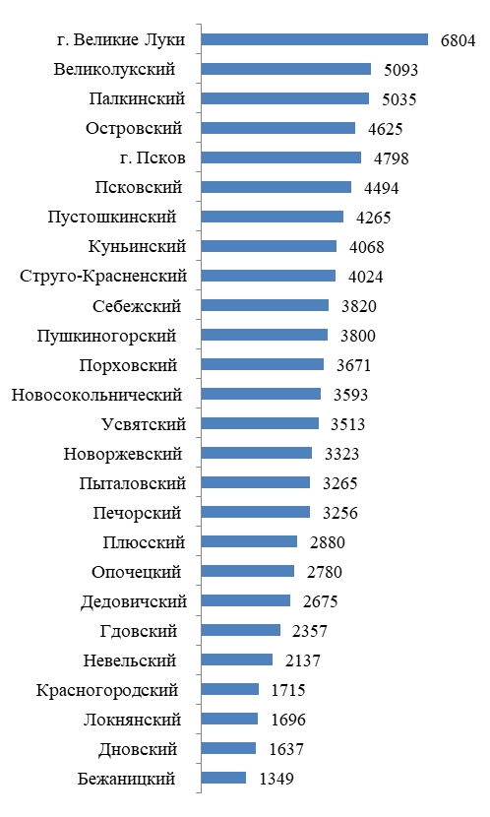

ВЫРУЧКА ОТ РЕАЛИЗАЦИИ ТОВАРОВ (РАБОТ, УСЛУГ)
СУБЪЕКТОВ МАЛОГО И СРЕДНЕГО ПРЕДПРИНИМАТЕЛЬСТВА, ОСУЩЕСТВЛЯВШИХ ДЕЯТЕЛЬНОСТЬ В 2020 ГОДУ¹⁾
(тыс. рублей)

 | Палкинский район | В % к итогу
 | Палкинский район | Палкинский район | Псковская область
Юридические лица
Всего | 644851,2 | 100 | 100
в том числе по видам экономической деятельности:
сельское, лесное хозяйство, охота, рыболовство и рыбоводство | 338690,3 | 52,5 | 4,5
добыча полезных ископаемых | … | … | 0,6
обрабатывающие производства | 134728,8 | 20,9 | 19,6
обеспечение электрической энергией, газом и паром; кондиционирование воздуха | - | - | 0,3
водоснабжение; водоотведение, организация сбора и утилизация отходов, деятельность по ликвидации загрязнений | - | - | 0,5
строительство | … | … | 11,5
торговля оптовая и розничная; ремонт автотранспортных средств и мотоциклов | 52606,6 | 8,2 | 44,4
транспортировка и хранение | - | - | 6,0
деятельность гостиниц и предприятий общественного питания | - | - | 1,8
деятельность в области информации и связи | - | - | 1,3
деятельность финансовая и страховая | - | - | 0,4
деятельность по операциям с недвижимым имуществом | … | … | 3,9
деятельность профессиональная, научная и техническая | … | … | 2,1
деятельность административная и сопутствующие дополнительные услуги | … | … | 1,5
образование | - | - | 0,0
деятельность в области здравоохранение и социальных услуг | - | - | 0,9
деятельность в области культуры, спорта, организации досуга и развлечений | - | - | 0,1
предоставление прочих видов услуг | - | - | 0,5

продолжение

 | Палкинский район | В % к итогу
 | Палкинский район | Палкинский район | Псковская область
Индивидуальные предприниматели
Всего | 307130,0 | 100 | 100
в том числе по видам экономической деятельности:
сельское, лесное хозяйство, охота, рыболовство и рыбоводство | 185691,6 | 60,5 | 3,6
добыча полезных ископаемых | - | - | …
обрабатывающие производства | 16746,3 | 5,5 | 9,8
обеспечение электрической энергией, газом и паром; кондиционирование воздуха | - | - | …
водоснабжение; водоотведение, организация сбора и утилизация отходов, деятельность по ликвидации загрязнений | - | - | 0,1
строительство | 31193,5 | 10,2 | 7,0
торговля оптовая и розничная; ремонт автотранспортных средств и мотоциклов | 43300,8 | 14,1 | 51,1
транспортировка и хранение | 26985,1 | 8,8 | 9,5
деятельность гостиниц и предприятий общественного питания | - | - | 3,4
деятельность в области информации и связи | - | - | 2,3
деятельность финансовая и страховая | - | - | 0,2
деятельность по операциям с недвижимым имуществом | - | - | 6,4
деятельность профессиональная, научная и техническая | … | … | 2,8
деятельность административная и сопутствующие дополнительные услуги | - | - | 1,8
образование | - | - | 0,2
деятельность в области здравоохранение и социальных услуг | - | - | 0,2
деятельность в области культуры, спорта, организации досуга и развлечений | - | - | 0,3
предоставление прочих видов услуг | … | … | 1,4

¹⁾ Знак «…» означает, что данные не публикуются в целях обеспечения конфиденциальности первичных статистических данных, полученных от организаций, в соответствии с Федеральным законом от 29.11.2007 №282-ФЗ «Об официальном статистическом учете и системе государственной статистики в Российской Федерации» (ст.4 п.5; ст.9 п.1).

